**คู่มือการใช้งาน**

**เครื่องมือวิเคราะห์และวางแผนสำหรับผู้บริหาร**

**(Management analysis and planning tools)**

**ด้านแผนปฏิบัติราชการ (SWOT)**

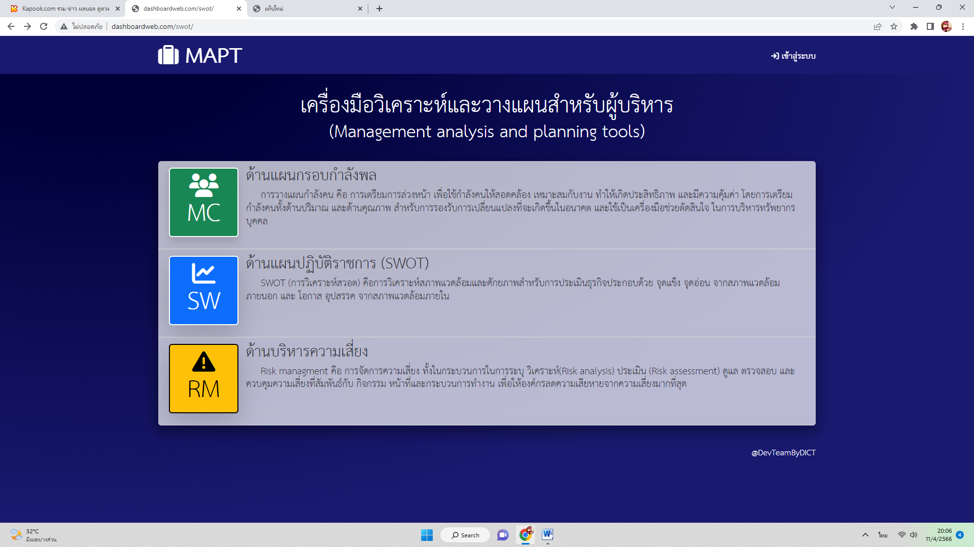

**ลงชื่อเข้าใช้งาน** http://dashboardweb.com/swot/

กรอกอีเมล์และรหัสผ่าน

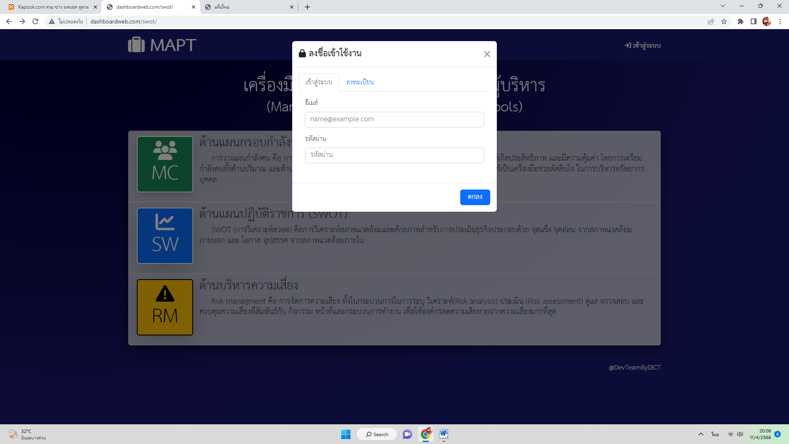

กรอกอีเมล์และรหัสผ่านที่ได้ลงทะเบียนไว้

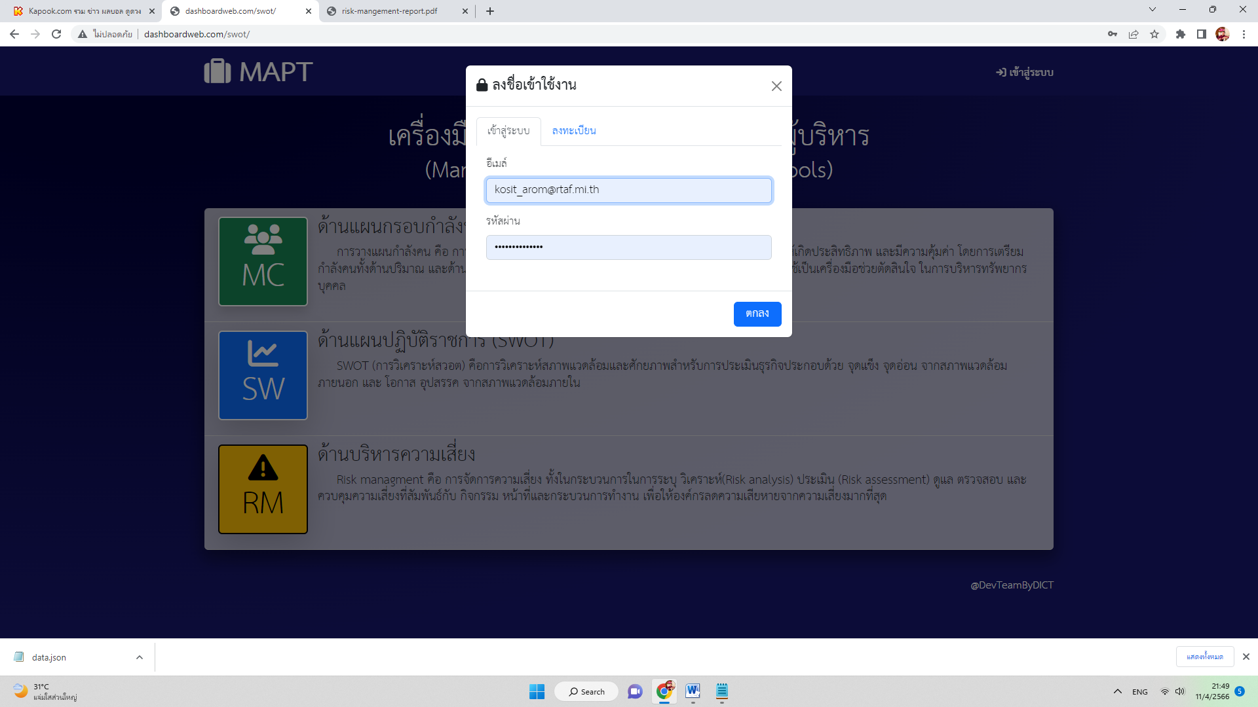

กรณียังไม่ลงทะเบียนให้กด “ลงทะเบียน” โดยกรอกอีเมล์และรหัสผ่านและยืนยันรหัสผ่านให้ถูกต้อง

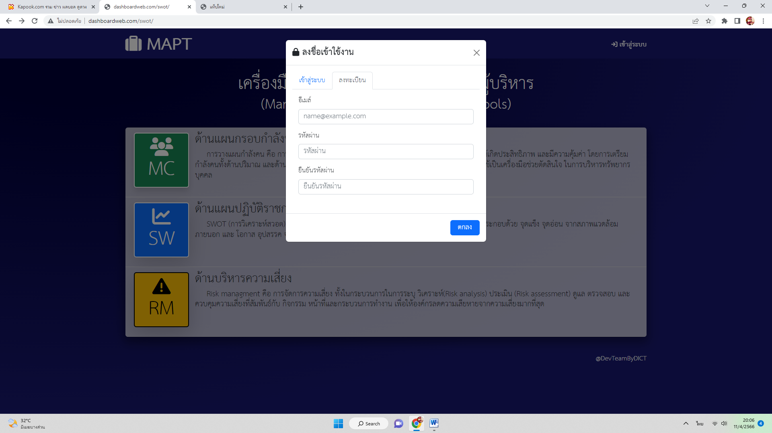

ลงชื่อเข้าใช้งานด้วยอีเมล์และรหัสผ่านที่ได้ลงเบียนไว้แล้วคลิกที่ปุ่ม SW ดังภาพ

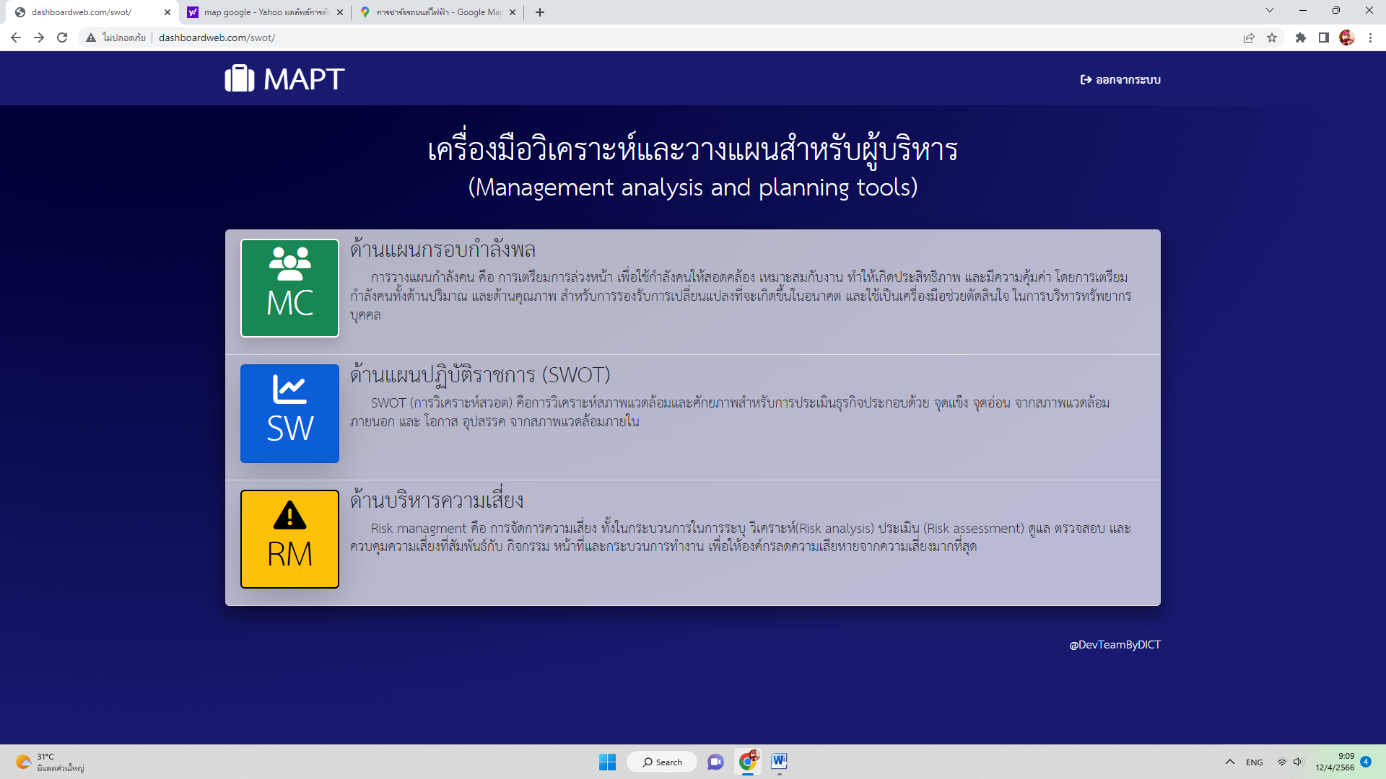

หน้าจอเครื่องมือบริหารด้านแผนปฏิบัติราชการ (SWOT)

* แสดงกราฟ SWOT
* สรุป SWOT (S=จุดแข็ง, W=จุดอ่อน, O=โอกาส, T=อุปสรรค)
* วิเคราะห์ข้อมูล SWOT แสดงข้อมูลเป็น MATRIX เพื่อนำเสนอข้อมูลออกมาเป็นกลยุทธ์ดังนี้
  1. กลยุทธ์เชิงรุก SO (จุดแข็งและโอกาส)
  2. กลยุทธ์เชิงป้องกัน ST (จุดแข็งและภัยคุกคาม)
  3. กลยุทธ์เชิงแก้ไข WO (จุดอ่อนและโอกาส)
  4. กลยุทธ์เชิงรับ WT (จุดอ่อนและภัยคุกคาม)

เครื่องมือการจัดการข้อมูล

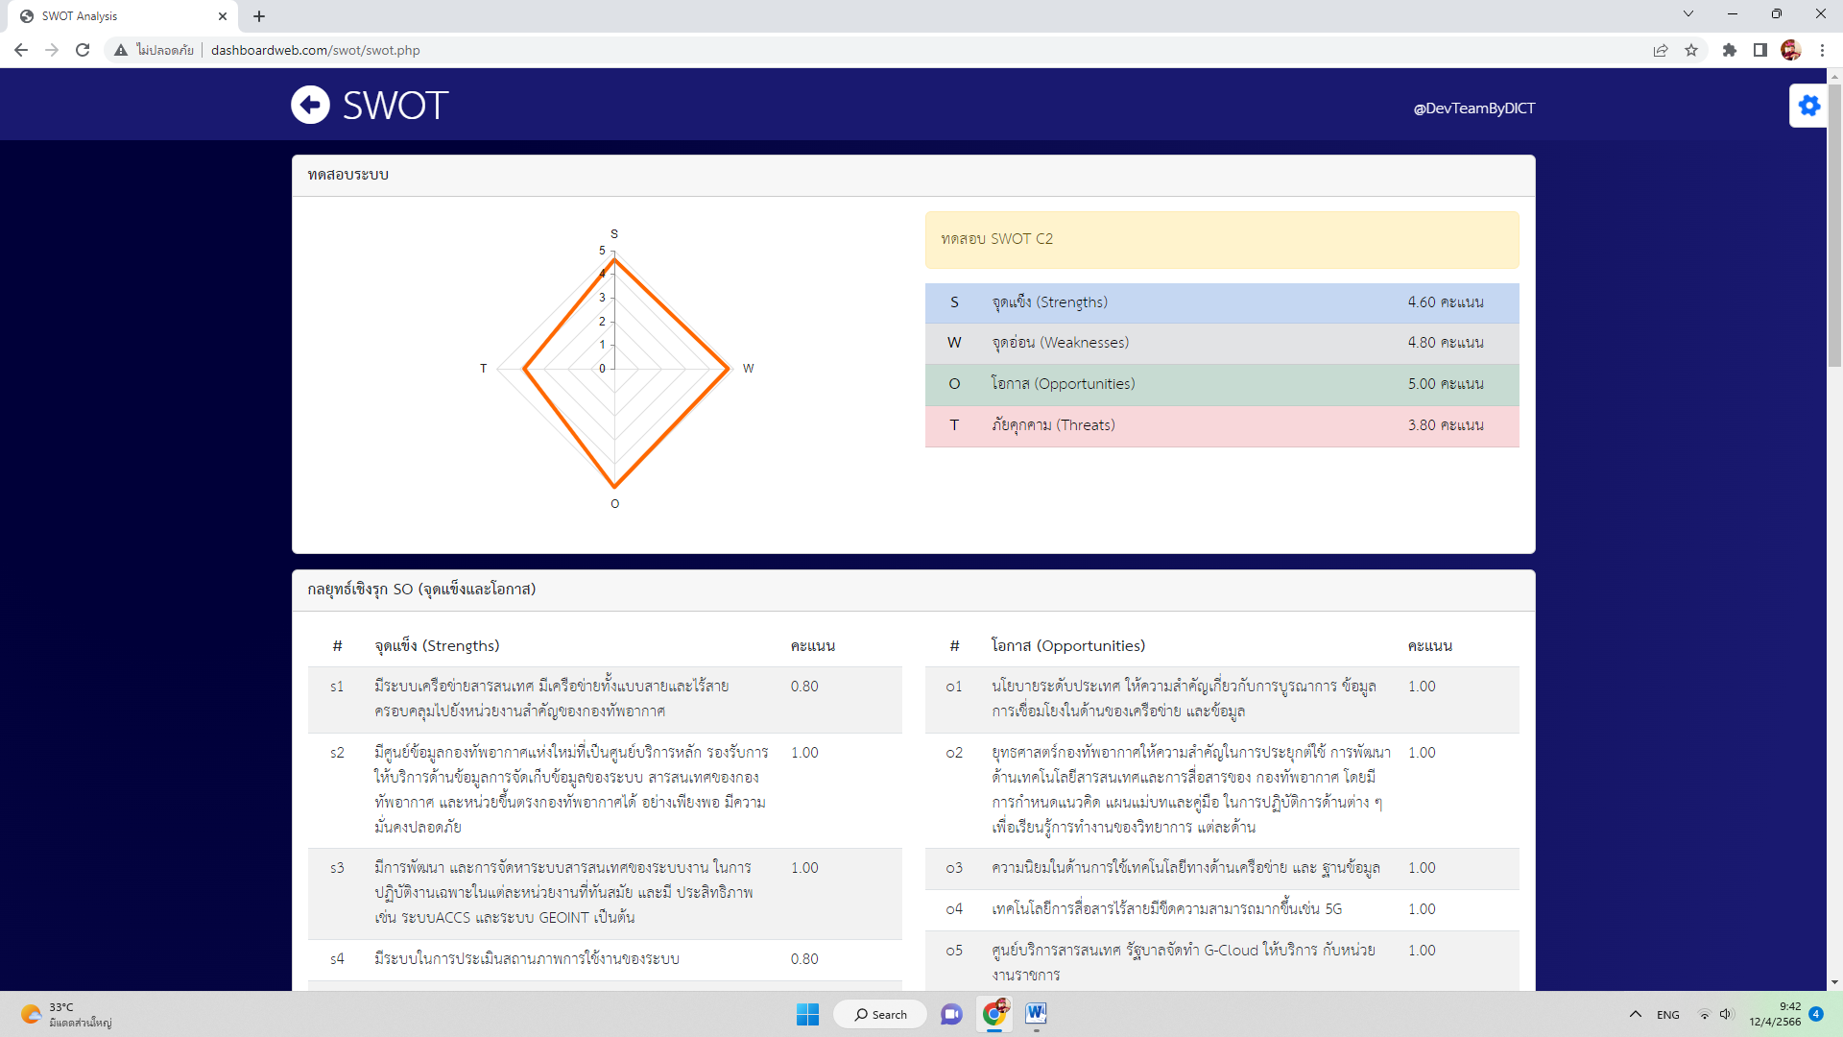

กราฟและข้อมูลสรุปการวิเคราะห์ SWOT

แสดงข้อมูลรายละเอียด SWOT

**อธิบายเครื่องมือการจัดการข้อมูล**

บันทึกข้อมูล

จัดการข้อมูล

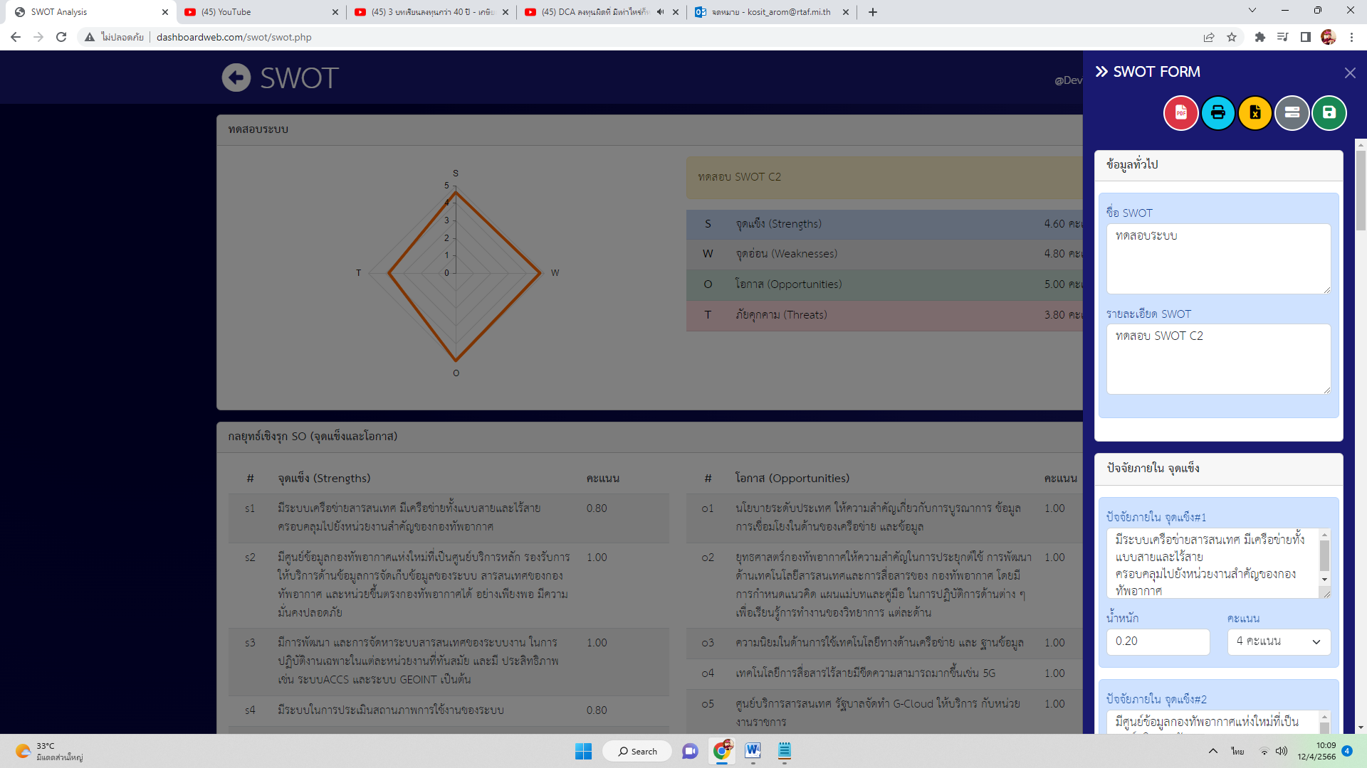

ฟอร์มกรอกข้อมูล

พิมพ์

ดาวน์โหลด Excel

ดาวน์โหลด PDF

**ขั้นตอนการกรอกข้อมูล SWOT**

* กรอกข้อมูลทั่วไป ชื่อ SWOT, รายละเอียด SWOT
* กรอก SWOT ให้ครบ (S=จุดแข็ง, W=จุดอ่อน, O=โอกาส, T=อุปสรรค)
* กรอกน้ำหนัก
* กรอกคะแนน

5.บันทึก



4.กรอกคะแนน

1.กรอกข้อมูลทั่วไป

2.กรอกรายละเอียด

3.กรอกน้ำหนัก

**สั่งพิมพ์**

กดพิมพ์

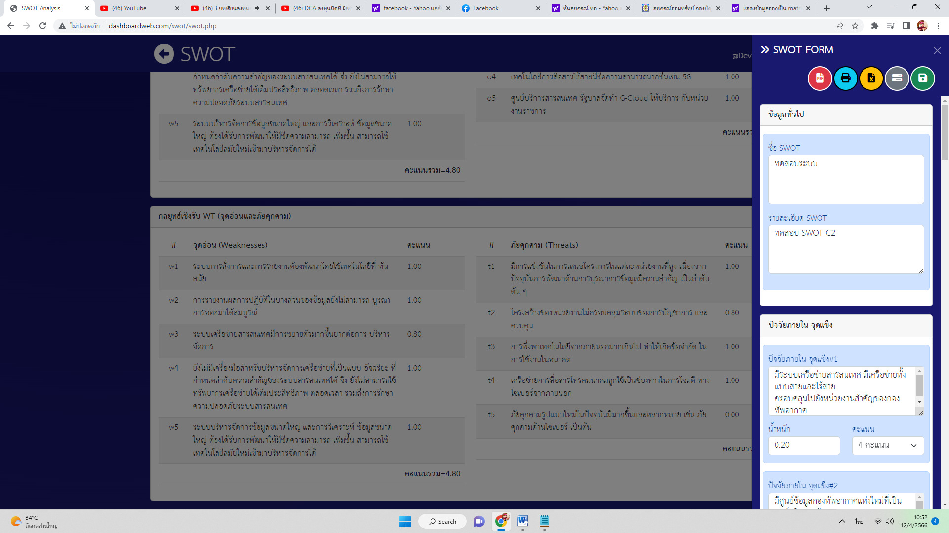

ตัวอย่างก่อนพิมพ์

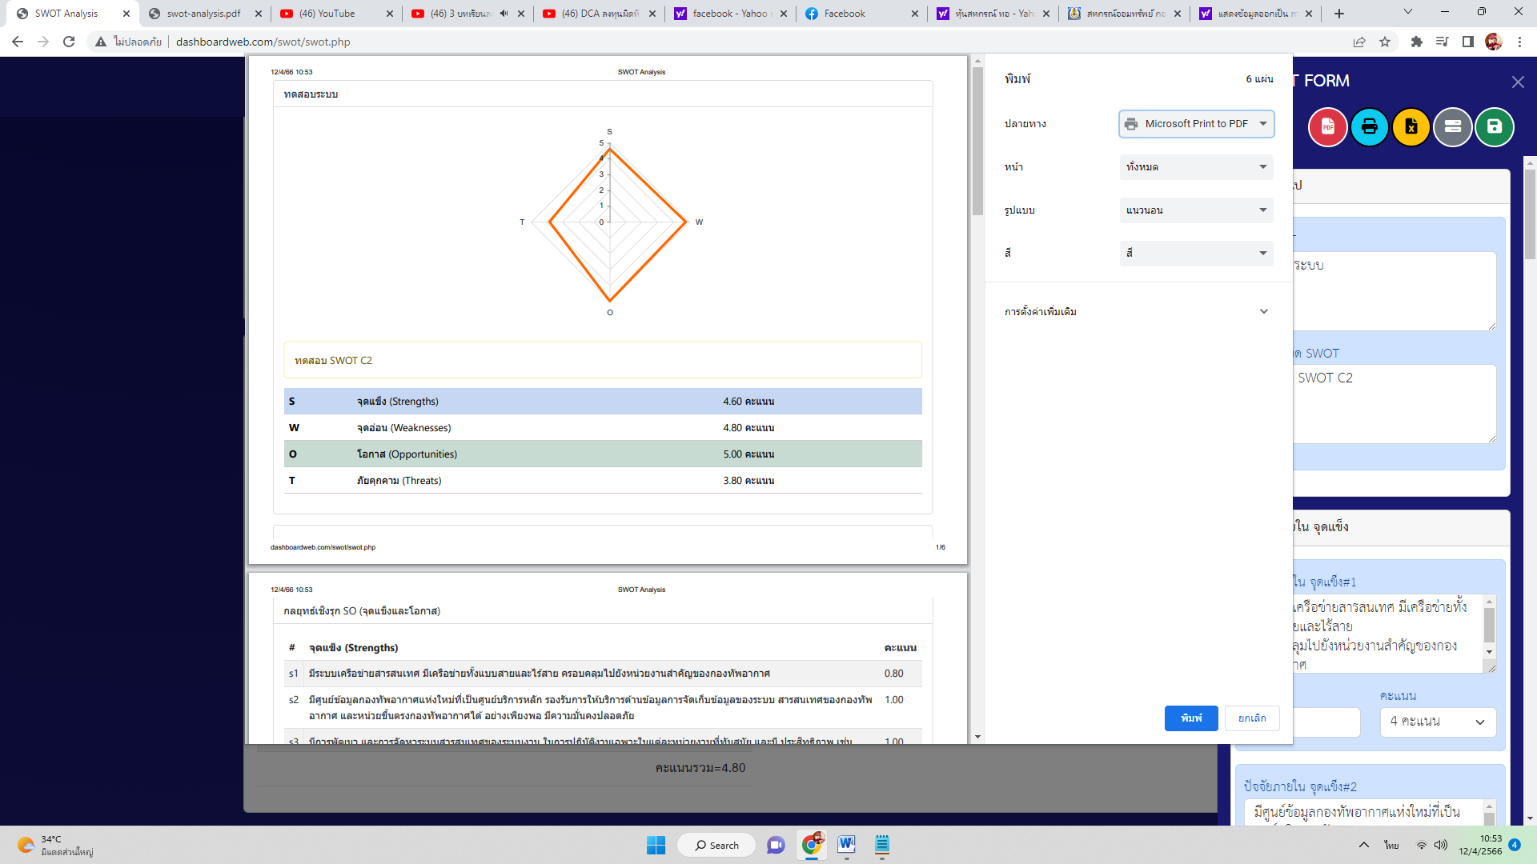

**ดาวน์โหลดไฟล์ PDF**

ดาวน์โหลด PDF



แสดงไฟล์ PDF

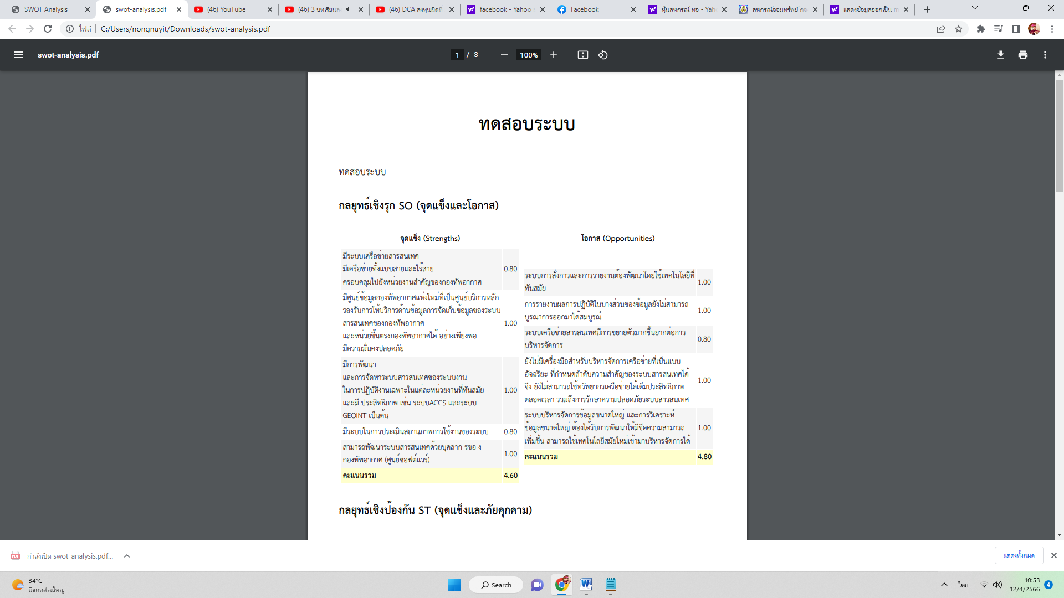

**จัดการข้อมูล**

สามารถบันทึกข้อมูลเป็นแบบสาธารณะและบันทึกข้อมูลเป็นแบบส่วนตัวรวมถึงการดาวน์โหลดข้อมูลเป็น Backup ไฟล์

* กรณีบันทึกข้อมูลเป็นแบบสาธารณะคือ ทุกคนมีสิทธิ์เห็นข้อมูลและโหลดข้อมูลไปใช้งานได้
* กรณีบันทึกข้อมูลเป็นแบบส่วนตัวคือ เห็นข้อมูลเฉพาะผู้สร้างข้อมูลเท่านั้นแต่สามารถกดดาวน์โหลดไฟล์ JSON file เพื่อแบ่งปันคนอื่นได้

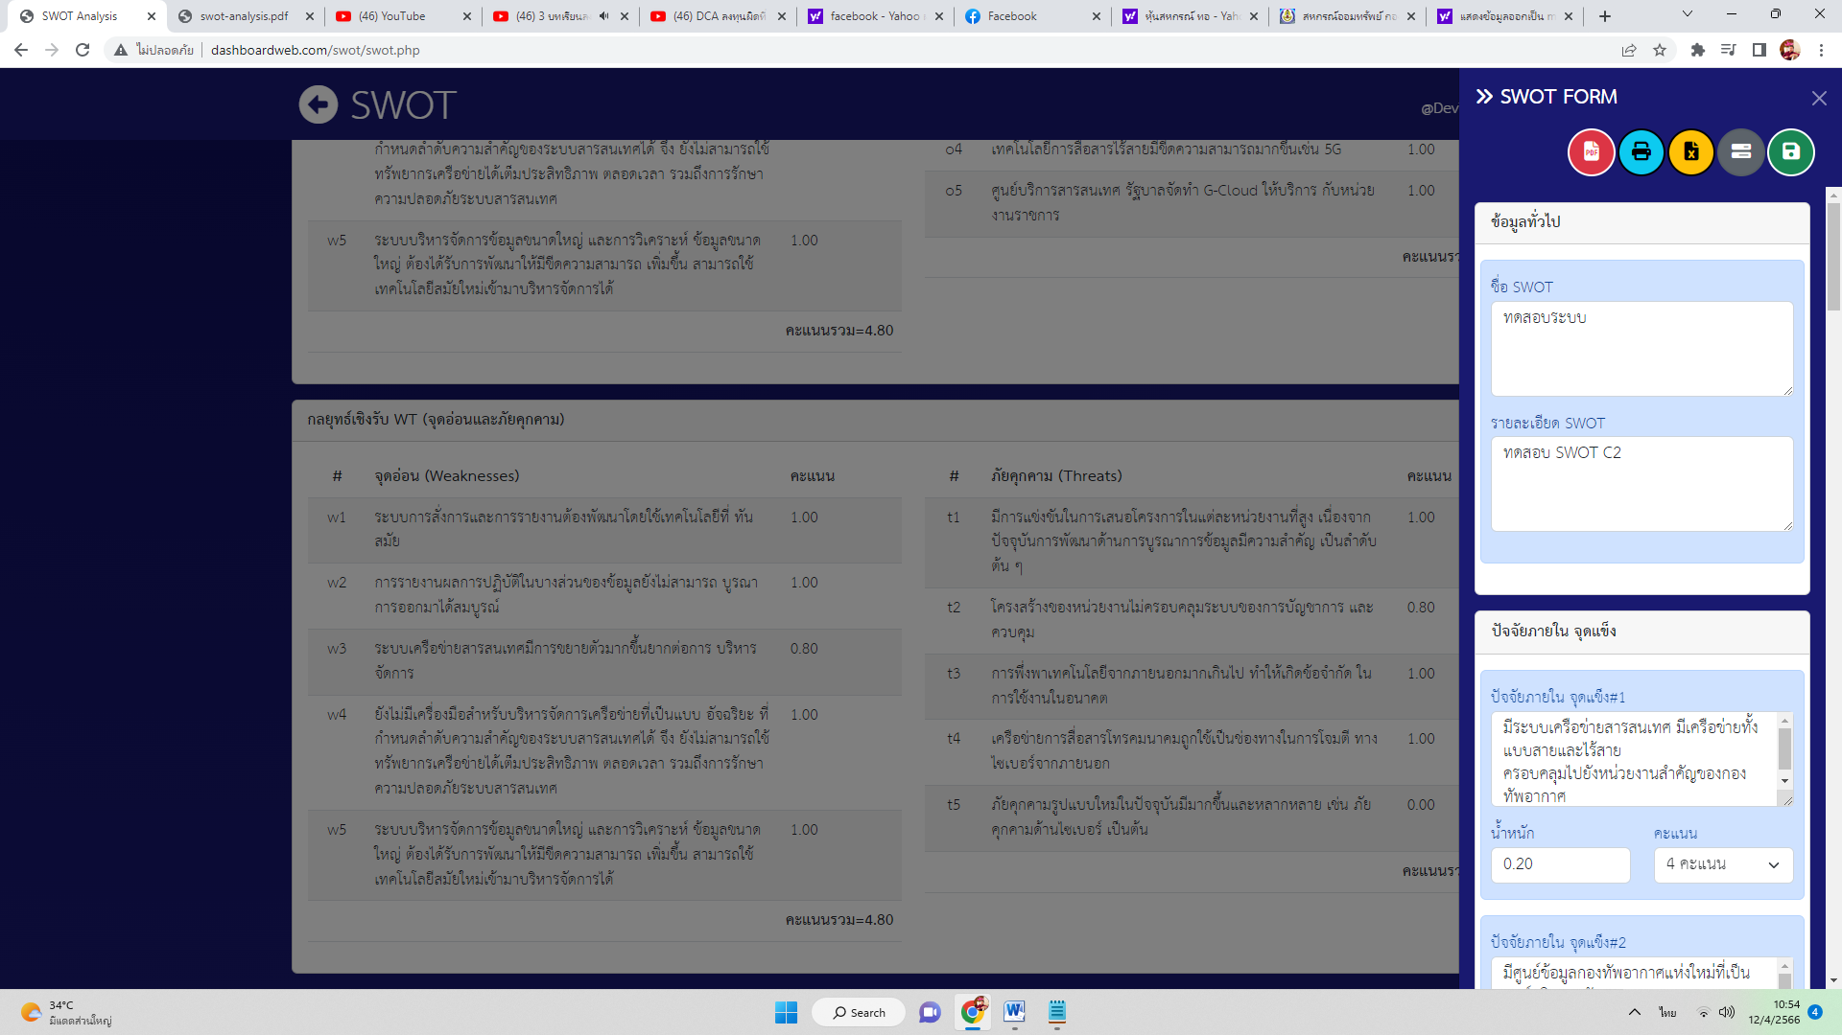

จัดการข้อมูล

**โหลดข้อมูล**

โหลดข้อมูลมี 2 แบบคือโหลดข้อมูลที่เป็นสาธารณะและโหลดข้อมูลที่เป็น JSON file

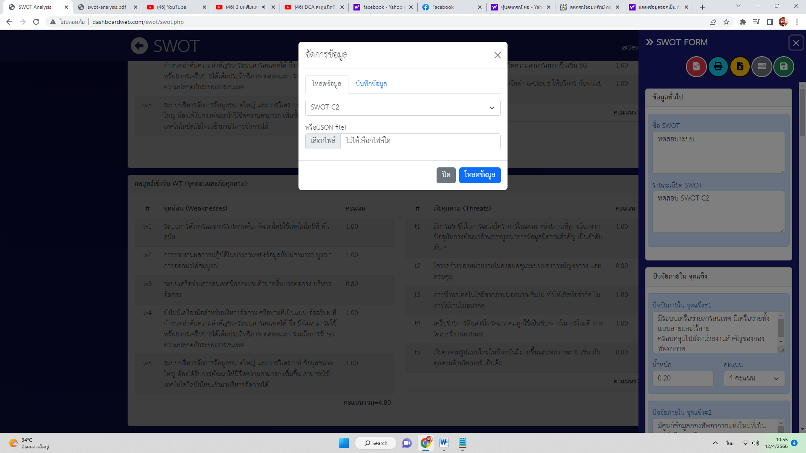

3.กดอัพโหลด

2.ข้อมูลสาธารณะหรือเลือกไฟล์เพื่ออัพโหลด

1.กดแทบโหลดข้อมูล

ตัวอย่างอัพโหลด (JSON file)

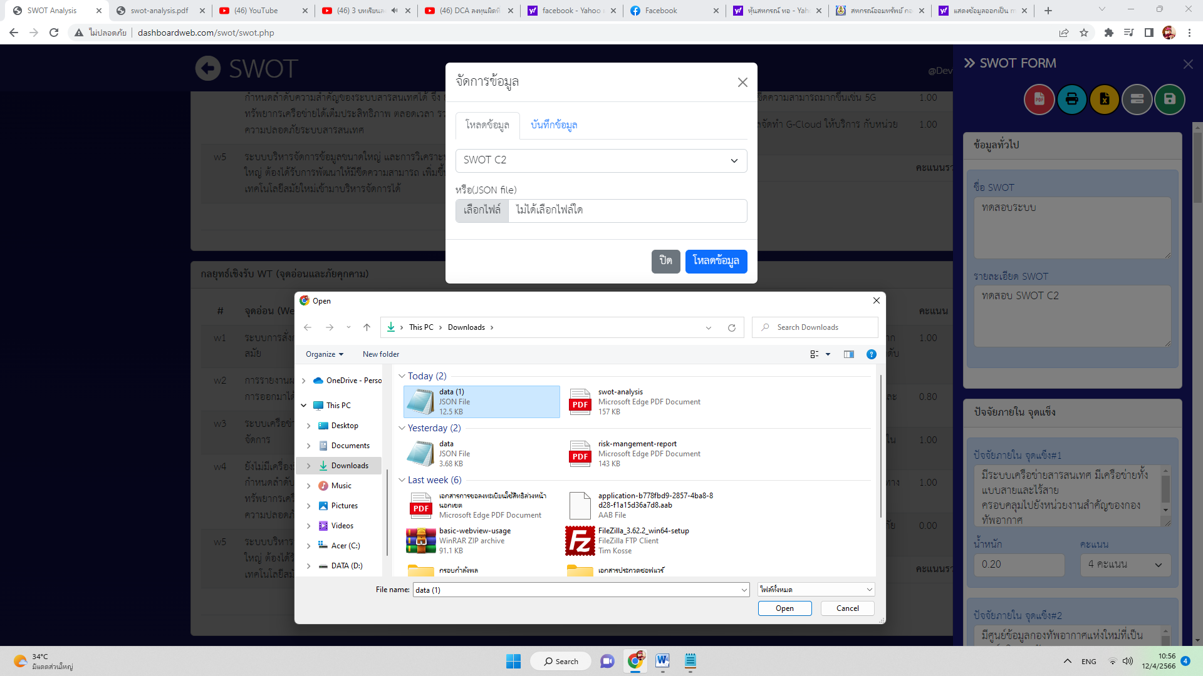

3.อัพโหลดไฟล์

1.กดเลือกไฟล์

2.เลือกไฟล์

**บันทึกข้อมูล**

สามารถเพิ่ม ลบ แก้ไข และดาวน์โหลดไฟล์ JSON file เพื่อ Backup ข้อมูล

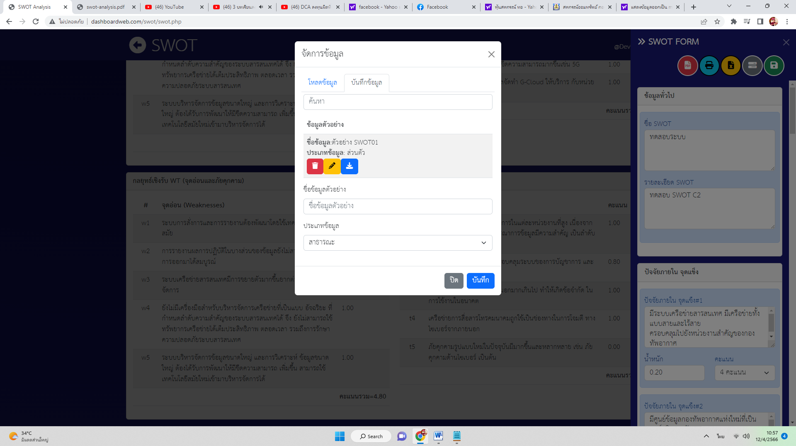

3.กรอกชื่อข้อมูลและเลือกประเภทข้อข้อมูล

2.เพิ่ม ลบ แก้ไข ดาวน์โหลด

1.แทบบันทึกข้อมูล

ตัวอย่างดาวน์โหลดไฟล์ข้อมูล(JSON file)



1.กดดาวน์โหลด

2.ข้อมูลถูกโหลดและเก็บไว้ในโฟลเดอร์ดาวน์โหลด